МДОАУ «Детский сад № 98 г. Орска»

Обобщение педагогического опыта
«Развитие мелкой моторики детей раннего дошкольного возраста
в различных видах деятельности»

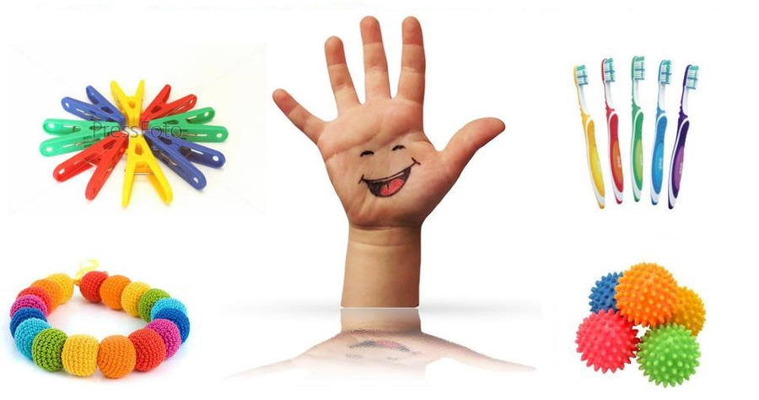

Выполнил:
воспитатель 1 кв. кат
Медведева Т.В.

Орск, 2022 г.

Источники способностей и дарований
детей – на кончиках их пальцев.
От пальцев, образно говоря,
идут тончайшие ручейки, которые
питают источник творческой мысли.
В.А. Сухомлинский

Развитие технических возможностей в современном мире имеет огромную скорость. Сейчас никто не может представить жизни без девайсов и гаджетов. Они так проникли в нашу жизнь, что малыши научаются сначала пользоваться смартфоном, а потом держать карандаш и одеваться. Пассивность в быту влечет за собой неразвитые мышцы пальцев рук, низкий уровень развития мелкой моторики рук.
Ажиотаж вокруг мелкой моторики начался достаточно давно, когда М. Монтессори, В.А.Сухомлинский, А.Р. Лурия обнаружили интересную взаимосвязь: дети с задержкой речевого развития не могли работать с небольшими предметами, тогда как дети с нормальным уровнем развития активно их использовали.
Мелкая моторика — это степень развития мелких мышц кистей рук, которые используются при точных и мелких движениях.
Развитие мелкой моторики рук у детей включает в себя такие
действия, как:
- хватание;
- удержание;
- надавливание;
- использование пинцетного захвата (удерживание чего-либо между указательным и большим пальцами)
Для ребенка раннего возраста это довольно сложный навык – его нужно тренировать. В связи с этим была поставлена следующая цель.
Цель: развитие мелкой моторики и координации движений рук у детей раннего дошкольного возраста через различные виды деятельности.
Задачи:
- Изучить литературу и систематизировать материал по развитию мелкой моторики детей раннего дошкольного возраста;
- создать условия для развития мелкой моторики детей раннего возраста.
Выстраивая систему работы по развитию мелкой моторики детей раннего дошкольного возраста, были определены основные направления деятельности:
1. создание развивающей предметно-пространственной среды;
2. работа с детьми;
3. взаимодействие с родителями.
В соответствии с этими направлениями, мы стали совершенствовать предметно-пространственную среду, способствующую развитию мелкой моторики детей раннего дошкольного возраста.
  - Создание развивающей предметно-пространственной среды

В группе пребывания детей раннего дошкольного возраста была создана предметно-пространственная среда, способствующая развитию мелкой моторики детей и отвечающая требованиям ФГОС: содержательно-насыщенная, трансформируемая, полифункциональная, вариативная, доступная и безопасная. В ходе работы мы постаралась создать среду, окружающую детей таким образом, чтобы она определяла направленность их деятельности, и в тоже время, решала поставленную задачу по развитию мелкой моторики.

Игры-шнуровки и одевашки
Хороши и интересны детям книжки-развивашки с элементами застежек: молнии, липучки, пуговицы, заклепки, шнурки и т.д. Работая с такими обучающими книгами, ребенок не только разовьет мелкую моторику, но и быстрее научится одеваться.
Также малышам предлагают специальные наборы для вышивки, в которых вместо ниток используются шнурки.
Для наиболее эффективного развития мелкой моторики в группе размещены дидактические игры, пособия:
- «Пазлы»,
- «Шнуровки»,
- «Вышивка»,
- «Чудесные резиночки»,
- «Удивительный пинцет»,
- «Веселые прищепки»,
- «Собери бусы»,
- «Волшебные палочки»,
- «Сухой бассейн».
  - Работа с детьми по развитию мелкой моторики
Существуют виды деятельности, развивающие мелкую моторику рук:
Игровая деятельность
- пальчиковые игры и упражнения;
- массаж кистей рук и пальцев;
- игры с крупой, бусинками, пуговицами, камешками;
- игры с верёвочкой, шнуровкой.
Продуктивная деятельность
- лепка, аппликация, рисование;
Познавательно-исследовательская
- конструирование из лего-конструктора;
- конструирование из природного и бросового материала;
- собирание конструкторов и мозаик.
Театральная деятельность
- показ разных видов театра.
2.1 Игровая деятельность
Массаж можно практиковать для развития моторики как самых маленьких ребят, так и уже подросших школьников. Желательно массировать и разминать руки перед тем, как приступать к основным упражнениям.
Разминка ладоней и кистей может проводиться без помощи посторонних предметов, для этого нужно просто помассировать, потереть и пощипать ладошки и загибать пальчики малыша. При этом можно рассказывать различные стишки или просто проговаривать все действия. Со временем ребенок научится делать такую разминку без посторонней помощи.
Также можно использовать подручные средства: карандаши, мячики, маленькие твердые игрушки. Предметы нужно катать между ладоней, просовывать между пальчиками и фиксировать в определенных положениях.
Одним из простых и эффективных способов является массаж с помощью массажных мячиков. Массажные мячики прекрасно способствуют развитию мелкой моторки, развивают координацию, улучшают кровообращение.
Массажный мячик предназначен для микромассажа. Шипы на его поверхности при перекатывании воздействуют на нервные окончания, улучшают приток крови и стимулируют кровообращение. Игры с массажными мячиками можно проводить как по телу малыша, так и используя только ручки.
Что делать с мячом:
- катать вверх-вниз, вправо-влево, по кругу;
- катать по каждому пальчику;
- удерживать мяч указательным и большим пальцем, затем средним и большим, безымянным и большим, мизинцем и большим пальцем,
- сжимать в ладонях;
- перекатывать на столе или перекидывать мяч из одной ладони в другую;
- катать мячик по столу или по другой твердой поверхности;
- бросать мячик в коробку, ведерко, корзинку;
- катать мяч друг другу;
- подбрасывать и ловить мячик.
Упражнения с мячиком су-джок
Су-джок (в переводе с корейского языка Су означает кисть, Джок – стопа). - не простой мячик, внутри колючего мячика находятся пружинные колечки, массаж пальчиков и ногтей путем надавливания и прокатывания специальных точек активирует и гармонизирует работу внутренних органов и систем.
Можно соорудить импровизированные «бассейны»: емкости с песком, крупой, крышками или маленькими мячиками. В этой бассейн малыш должен опускать руки и водить ими, перебирать элементы наполнителя пальчиками, перемешивать содержимое.
Эти упражнения позволяют разогреть мышцы, усилить прилив крови.
Пальчиковые игры
Подобные игры заключаются в том, чтобы ребенок изобразил при помощи кистей рук и пальцев определенные предметы, тем самым развивая координацию движений. Игры и упражнения с пальцами рук представлены в литературных источниках в разных вариантах: народные с речевым сопровождением, авторские на основе стихов и без них. Особое внимание следует обратить на то, чтобы дети упражнялись в разных действиях (сжатие, расслабление, растяжение мышц рук), а также тренировались в выполнении изолированных движений каждым пальцем обеих рук. Сначала все упражнения выполняются медленно, одной рукой (если не предусмотрено участие обеих рук), затем другой рукой, после этого двумя руками одновременно. Эти упражнения можно проводить в любое время: утром, во время совместной деятельности воспитателя и ребёнка, на прогулке и т.д.
Условно делятся на три группы:
1 группа. Упражнения для кистей рук
– развивают подражательную способность, достаточно просты и не требуют тонких дифференцированных движений;
– учат напрягать и расслаблять мышцы;
– развивают умение сохранять положение пальцев некоторое время;
– учат переключаться с одного движения на другое.
2 группа. Статические упражнения (удержание пальцами определенной позы). Совершенствуют полученные ранее навыки на более высоком уровне и требуют более точных движений. Развивают подражательную способность: учат напрягать и расслаблять мышцы, учат переключаться с одного движения на другое): кольцо, коза, заяц;
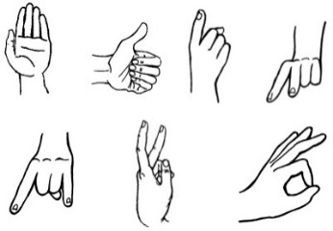
3 группа. Упражнения для пальцев динамические (развитие подвижности пальцев, переключения с одной позиции на другую, учат сгибать и разгибать пальцы, развивают точную координацию движений): кулак-ребро-ладонь; ножницы, собака-лошадь; и т.д.
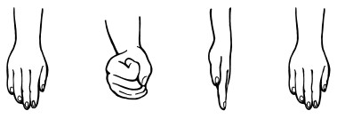

Большой интерес проявляют дети к играм с прищепками, крупами, замками,
резинками, лентами.

2.2 Продуктивная деятельность
Аппликация

Бумага — простой и доступный материал для работы, который очень привлекает детей: они еще, будучи малышами, любят шелестеть ею, сминать и рвать ее, складывать и сворачивать, наслаждаясь при этом производимым шумом и изменением формы бумаги, которая целиком зависит от действий рук ребенка.

Особенно положительное влияние на развитие мелкой моторики рук оказывает салфеточная аппликация. Путем сминания кусочков бумажной салфетки кончиками пальцев, получаются комочки, которые дети используют для заполнения контура рисунка, приклеивая эти комочки на определенные места.

Лепка
В качестве материала для лепки можно использовать пластилин различной жесткости, глину, тесто и кинетический песок. Начинать стоит с более мягких и податливых материалов.
Малышей в возрасте 2-4 лет стоит учить катать колбаски, шарики и прочие элементарные фигуры. Детям постарше уже можно доверить создание настоящей картины из пластилина.
Рисование

Пальчиковые краски
Маленьким детям тяжело рисовать при помощи кисточек, акварели или гуаши, но это не повод отложить рисование в дальний ящик. Специальные пальчиковые краски прекрасно подойдут малышам: они не содержат вредных веществ в составе, а значит, даже если малыш проглотит немного красителя, ничего страшного не случится.
Пусть малыш сначала познакомится с красками, сделает отпечатки своих пальчиков и ладошек. Далее научите его рисовать линии и круги. Потом можно начинать рисовать животных, дома, машины. Постепенно пальчиковые краски стоит заменить на обычные, а пальчики на кисточки.
Хороши в работе по развитию мелкой моторики нетрадиционные техники рисования, выполнения тычков, примакивания, оттисков.
2.3. Познавательно-исследовательская
Конструирование из Лего-конструктора
Конструирование – способ развития у ребёнка, мелкой моторики, пространственного мышления, творческих потребностей и произвольных действий. Детали конструктора очень приятно держать и вертеть в ручках. Такой массаж рук благотворно воздействует на развитие осязания и мелкой моторики рук, а также полезен для здоровья.
  - Театральная деятельность

Пальчиковый театр

Представления можно начать с ручного театра, когда ребенок изображает животное или предмет руками, а взрослые отгадывают. Поначалу это будут простые изображения, которые легко составляются пальчиками: зайчик, собака, птица. Затем можно разыгрывать целые сценки с более сложными героями.
Далее можно изготовить специальные фигурки для пальчикового театра — бумажные колпачки в виде героев спектакля. На первых порах лучше разыгрывать сценки знакомых сказок, в которых много диалогов: «Три поросенка», «Лиса и заяц», «Теремок». По мере овладения ребенком навыка управления пальчиками, можно обратиться к любимым мультфильмам.
- Взаимодействие с родителями.
В рамках работы по развитию мелкой моторики детей раннего дошкольного возраста была проведена консультация для родителей, разработан буклет с рекомендациями по развитию мелкой моторики. Совместно с родителями были изготовлены дидактические пособия и дидактические игры, которые пополнили не только предметно-развивающую среду группы, но и домов воспитанников.
Вывод
Таким образом, разные виды деятельности, используемые в работе с детьми в детском саду, а родителями дома, при целенаправленном их применении способствуют развитию мелкой моторики, координации движений пальцев рук.
Упражнения по развитию мелкой моторики приносят пользу ребенку: кисти рук приобретают хорошую подвижность, гибкость, исчезает скованность движений рук, оказывают тонизирующее влияние на функциональное состояние мозга и развитие речи детей, вызывая у них эмоциональный подъём и разрядку нервно – психического напряжения. Так же эти упражнения способствуют содружеству действий рук и глаз.

